Nota de prensa
Solar Energy

Inspección de Almacenamiento Energético 2023

Fronius vuelve a ocupar los primeros puestos

(Wels, 07/03/2023) Fronius ha vuelto a obtener los primeros puestos en la Inspección Anual de Almacenamiento Energético (Energy Storage Inspection) de la Universidad de Ciencias Aplicadas de Berlín (HTW) gracias al elevado rendimiento de sus sistemas. El Fronius Primo GEN24 6.0 Plus ha sido premiado en la categoría de 5 kW, y el Fronius Symo GEN24 10.0 Plus, en la categoría de 10 kW. Además, Fronius ha sido uno de los dos fabricantes que han vuelto a alcanzar la clase de eficiencia energética A con ambos productos.

La Inspección de Almacenamiento Energético de la HTW de Berlín es un estudio que consiste en la comparación anual de sistemas de almacenamiento fotovoltaico para hogares por parte de institutos independientes. Este año compitieron 18 sistemas de almacenamiento energético de 11 fabricantes distintos, que se evaluaron según el Índice de Rendimiento del Sistema (SPI, por sus siglas en inglés). Esta evaluación independiente constituye una excelente fuente de referencia sobre soluciones de almacenamiento de eficiencia energética para instaladores y clientes finales. Los resultados son realmente impresionantes: el rendimiento del sistema es tan elevado y minimiza la pérdida de energía de tal manera que se multiplica la producción y permite amortizar el sistema en menos tiempo.
"Hacemos que la energía solar forme parte de la vida de nuestros clientes, como hemos podido comprobar una vez más en la Inspección de Almacenamiento Energético. Los inversores híbridos Fronius GEN24 Plus representan perfectamente nuestra visión de 24 horas de sol: permiten disfrutar de la luz del día por la noche de la forma más eficiente y aprovechan al máximo los recursos disponibles. Esto es fundamental para garantizar una auténtica sostenibilidad. Este resultado es fruto de nuestro trabajo constante en el análisis del ciclo de vida", afirma Martin Hackl, Director Global de la Unidad de negocio Solar Energy de Fronius International GmbH.

Mejora de los resultados
En la categoría de 5 kW, el Primo GEN24 6.0 Plus, junto con la BYD Battery-Box Premium HVS 7.7, alcanzaron un SPI del 92,6 %. En la categoría de 10 kW, el Symo GEN24 10.0 Plus, junto con la BYD Battery-Box Premium HVS 10.2, alcanzaron un SPI del 95,4 %. "En ambos casos hemos incluso mejorado con respecto al año anterior", explica orgullosa Susanne Lampl, Directora de Producto de Fronius International.

Multi Flow Technology: La clave del éxito
La Multi Flow Technology fue decisiva para lograr tal éxito, ya que no solo permite la gestión inteligente y simultánea de los flujos de energía en todas las direcciones, sino también el acoplamiento CA y CC del almacenamiento por batería. Esto es posible gracias a la base que establece la electrónica conductora. Incluso en el caso de bajas tasas de utilización de varios cientos de vatios, se puede alcanzar una eficiencia de conversión muy elevada mediante el uso de semiconductores de potencia de carburo de silicio.
<Der folgende Absatz ist nur für die folgenden Länder relevant: AUT, DE und IT>
Fronius GEN24 Plus kompatibel mit Batteriespeicher LG RESU FLEX
Fronius hat eine weitere gute Botschaft aus dem Speicherbereich: „Bei uns tut sich einiges! Die Energieversorgung benötigt mehr Flexibilität und Unabhängigkeit. Deshalb ist der Fronius GEN24 Plus seit Anfang des Jahres auch mit der Top-Hochvolt-Batterie LG RESU FLEX kompatibel“, verkündet Martin Hackl.

Puedes encontrar toda la información sobre la Inspección de Almacenamiento Energético en el siguiente enlace: https://solar.htw-berlin.de/studien/stromspeicher-inspektion-2023/

Palabras: 350
Caracteres: 3545 (con espacios)

Sinopsis del material gráfico
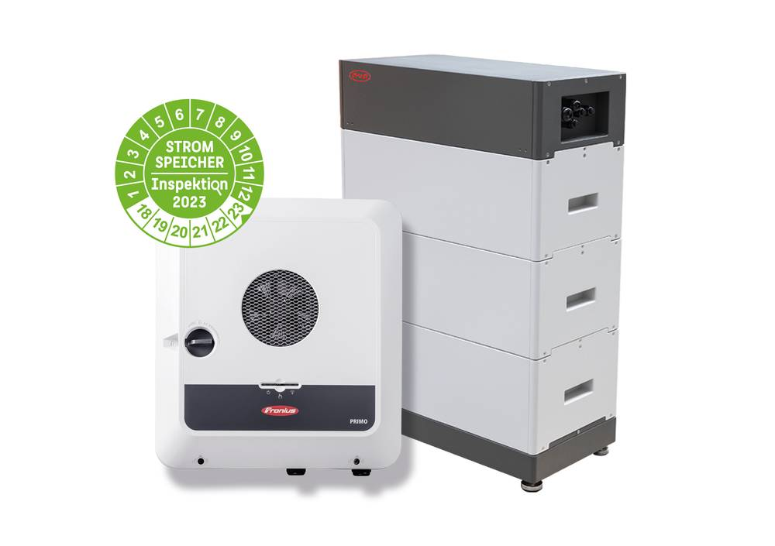

El elevado rendimiento del sistema agiliza su amortización.


Martin Hackl, Director Global de la Unidad de negocio Solar Energy, Fronius International GmbH.



Susanne Lampl, Directora de Producto de la Unidad de negocio Solar Energy, Fronius International GmbH.

Derechos de imagen: Fronius International GmbH, reproducción sin coste alguno

Unidad de negocio Solar Energy
La unidad de negocio (BU) Solar Energy de Fronius celebra este año su 30 aniversario. Bajo el lema "Energize your life" (Dale energía a tu vida), desarrollamos soluciones innovadoras con las que se puede generar, almacenar, distribuir y consumir energía solar de forma rentable e inteligente. Fronius Solar Energy hace posible aprovechar la energía del sol las 24 horas del día y construye así el camino hacia un futuro en el que las energías renovables cubrirán el 100 % de las necesidades energéticas de todo el planeta. Todas nuestras soluciones se desarrollan de forma sostenible y se producen exclusivamente en Europa, principalmente en Austria. Fronius Solar Energy tiene 26 delegaciones en todo el mundo, y, a día de hoy, puede presumir de una producción total de más de 25 gigavatios en los inversores instalados. La distribución se lleva a cabo a través de una red mundial de instaladores, servicio técnico y distribuidores.
Somos Fronius.
Más de 6100 empleados en todo el mundo, un porcentaje de exportación del 89 % y 1366 patentes activas: así somos nosotros, así es Fronius. Fundada en 1945, esta empresa regional unipersonal se ha convertido en un líder global con 37 filiales internacionales y una red de distribuidores en más de 60 países, pero en el fondo sigue siendo una empresa familiar austriaca, que opera en el ámbito de la fotovoltaica y de la tecnología de soldadura y de carga de baterías. Siempre hemos desarrollado productos y soluciones para garantizar un futuro que merezca la pena vivir, y ofrecemos a nuestros clientes un paquete completo, desde la planificación y el asesoramiento previos hasta la monitorización continua y un servicio de reparación adaptado a tus necesidades. Somos innovadores. Somo curiosos. Somos Fronius.

Contacto para consultas
Fronius International GmbH, Mag. Andrea SCHARTNER,
+43 664 88536765, schartner.andrea@fronius.com,
Froniusplatz 1, 4600 Wels, Austria

Laura GONZALEZ, +34 91 649 60 40, gonzalez.laura@fronius.com, C/ Miguel Faraday 2, 28906 Getafe, Madrid.
Ejemplar de muestra
a1kommunikation Schweizer GmbH, Rüdiger KEMPA,
rke@a1kommunikation.de
Oberdorfstraße 31A, 70794 Filderstadt, Alemania

Si no quieres seguir recibiendo notas de prensa de la unidad de negocio Solar Energy de Fronius International GmbH, responde UNSUBSCRIBE a la dirección de correo electrónico cancellation@fronius.com.

